Beispiele für die formative Schülerbeurteilung mit dem "Schweizer Zahlenbuch 6":

Kriterienbasierter Beurteilungsanlass mit einer Aufgabe aus dem Arbeitsheft
Lernumgebung 24: "Wahrscheinlich zufällig"
Kompetenzbereich: "Grössen, Funktionen, Daten und Zufall"
Handlungsaspekte: "Operieren und Benennen" / "Erforschen und Argumentieren" / "Mathematisieren und Darstellen"

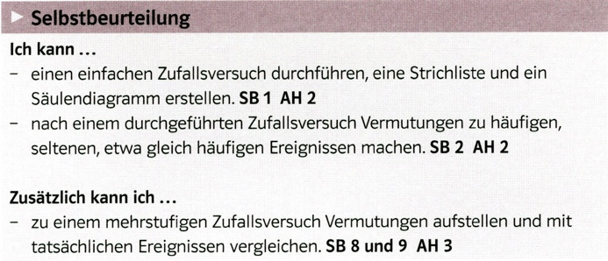

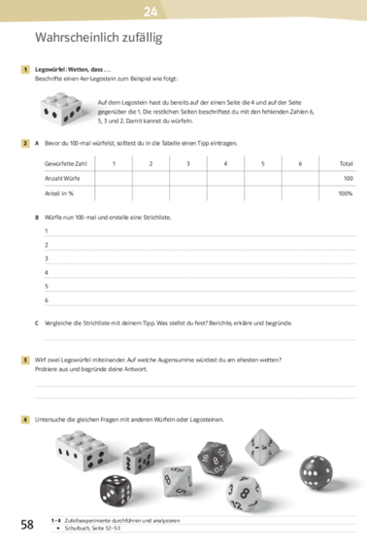 | Hinweise zur Umsetzung:  Das im Arbeitsheft beschriebene Würfelexperiment mit einem Legowürfel wird in Einzelarbeit durchgeführt. Die Aufgaben im Arbeitsheft werden durch die Kriterienformulierungen leicht erweitert. Beurteilt wird der Bericht zum Würfelexperiment im Arbeitsheft bzw. Ausführungen auf einem zusätzlichen eigenen Arbeitsblatt. Eine ähnliche Aufgabenstellung zu einem Würfelspiel wurde auch im Arbeitsheft zum "Schweizer Zahlenbuch 5" schon vorgestellt.

Name: Datum: _____________

Beurteilungsanlass: Wahrscheinlich zufällig (LU 24 ) Kompetenzbereich: Daten & Zufall
Handlungs-  aspekt | Kriterien für die Grundanforderungen  Ich kann … | Selbst- einschätzung | Fremd- einschätzung
Operieren & Benennen | A den Unterschied zwischen Zahlen berechnen, wenn die drei Plättchen auf der Stellentafel jeweils eine Stelle nach links geschoben werden.
Operieren & Benennen | B den Unterschied zwischen Zahlen berechnen, wenn die drei Plättchen auf der Stellentafel jeweils eine Stelle nach rechts geschoben werden.
Erforschen & Argumentieren | C die Ergebnisse vergleichen und Auffälligkeiten beschreiben.
Handlungs-  aspekt | Kriterien für die erweiterten Anforderungen  Ich kann … | Selbst- einschätzung | Fremd- einschätzung
Operieren & Benennen | D Unterschiede zwischen beliebigen Zahlen berechnen, die mit 3 Plättchen gebildet wurden.
Erforschen & Argumentieren | E die entstehenden Auffälligkeiten zwischen den Ergebnissen begründen und erklären.
Symbole für die Einschätzungen: − nicht erfüllt ∼ teilweise erfüllt + vollständig erfüllt
Gesamtbeurteilung durch die Lehrperson: ▢ ungenügend ▢ genügend ▢ gut ▢ sehr gut
Kommentare zur Selbsteinschätzung:

Rückmeldung der Lehrperson:

